Universitatea Tehnică a Moldovei

Facultatea Calculatoare Informatică şi Microelectronică

Departamentul Ingineria Software și Automatică

**RAPORT**

Lucrarea de laborator nr. 2

# La disciplina „Tehnici de Inginerie Inversa”

A efectuat: st. gr. SI-211 S. Chirita

A verificat: C. Maxim

Chișinău – 2024

**Pasul 1:**

Pentru inceput am instalat aplicatia dotPeek pentru a decompila EXE-ul. Am selectat EXE-ul colegului si mi-a aparut fisierul in aplicatie.

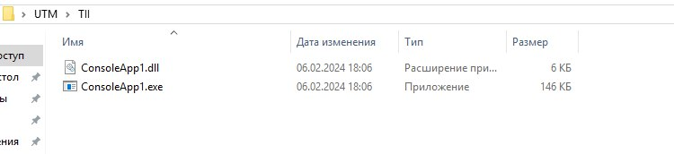

**Pasul 2:**

In cadrul fisierului am descoperit locatia programului sau clasei unde se contine codul sursa.

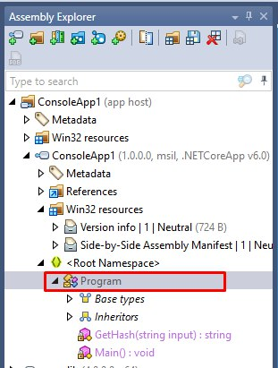

**Pasul 3:**

Apoi, accesam continutul Programului, si vedem codul sursa al fisierului executabil.

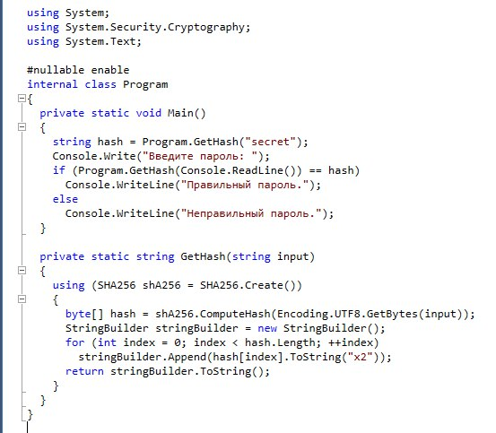

Codul sursa aplicatiei:

using System;using System.Security.Cryptography;

using System.Text;

#nullable enableinternal class Program

{ private static void Main()

{ string hash = Program.GetHash("secret");

Console.Write("Введите пароль: "); if (Program.GetHash(Console.ReadLine()) == hash)

Console.WriteLine("Правильный пароль."); else

Console.WriteLine("Неправильный пароль."); }

private static string GetHash(string input)

{ using (SHA256 shA256 = SHA256.Create())

{ byte[] hash = shA256.ComputeHash(Encoding.UTF8.GetBytes(input));

StringBuilder stringBuilder = new StringBuilder(); for (int index = 0; index < hash.Length; ++index)

stringBuilder.Append(hash[index].ToString("x2")); return stringBuilder.ToString();

} }

}

**Concluzie:**

Codul dat este un program C# simplu care utilizează SHA-256 pentru a calcula hash-ul unei parole introduse de utilizator. Acesta verifică apoi dacă hash-ul coincinde cu cel al unei parole prestabilite și afișează un mesaj corespunzător. Stilul de cod pare coerent, iar programul oferă o interacțiune simplă cu utilizatorul prin intermediul consolei.